**高一年级化学第7课时学习指南**

**化学反应与热能**

**学习目标**

1.通过实验和已有知识、经验感受化学反应中的能量变化，知道常见的吸放热反应，树立物质变化中伴随能量变化的观念。

2.通过分析数据及图像，能从化学键的断裂与形成（微观）、反应物与生成物所具有的能量（宏观）两个角度理解化学反应中能量变化的主要原因。

3.通过了解人类对化学反应中能量的利用情况，了解节能的意义和方法，感受化学学科的社会价值，赞赏化学对人类生活和生产所作的贡献。

**学法指导**

通过实验和已有知识、经验感受化学反应中的能量变化，通过归纳整理知道常见的吸放热反应，并能从宏观和微观相结合的视角分析引起化学变化中能量变化的主要原因。认识化学对满足人们日益增长的美好生活需要的重大贡献，具有节约资源、保护环境的可持续发展意识。

**学习任务单**

**任务一：知道常见的吸放热反应，树立化学反应伴随能量变化的观念**

**资料1：**暖宝宝主要含有铁粉、活性炭、水、氯化钠等物质

4Fe+3O2+6H2O= …… =4Fe (OH)3

反应放出热量，用于身体热敷。

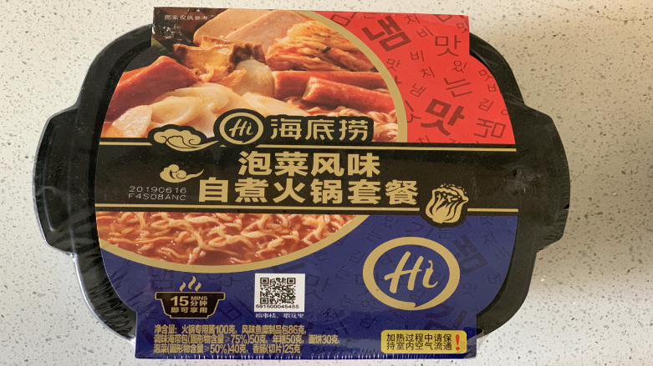**资料2：**一种自热包可能的发热原理（主要成分为CaO、铝粉、Na2CO3）：

ⅰ．CaO + H2O = Ca(OH)2

ⅱ．Ca(OH)2 + Na2CO3 = CaCO3↓+ 2NaOH

ⅲ．2Al + 2H2O + 2NaOH = 2NaAlO2 + 3H2↑

**问题1：**你知道哪些化学反应伴随热量变化呢？

常见的放热反应：

常见的吸热反应：

**任务二：分析化学反应中能量变化的主要原因**

**问题2：**化学反应过程中为什么会有能量变化？

**资料3：**

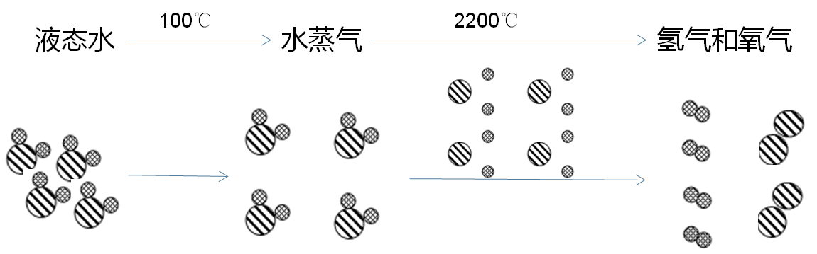

从化学键的角度分析，化学反应的过程本质上是______________________________的过程。旧化学键断裂需要_________能量，新化学键形成需要_________能量。

[算一算1] 请根据以下信息判断水蒸气分解为氢气和氧气时是吸收能量还是释放能量。

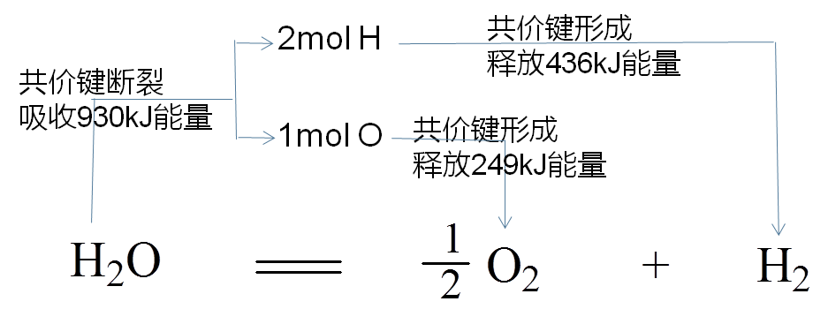

[算一算2]请根据以下信息判断氢气与氯气化合生成氯化氢的反应时是吸收能量还是释放能量。

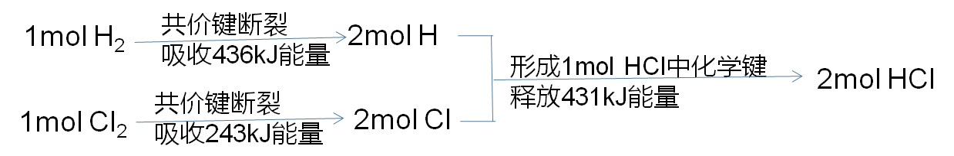

**化学反应有能量变化的主要原因：_____________________________________________**

**__________________________（微观）**

物质是具有能量的，且随着物质的组成、结构和状态的不同，能量有所不同。

**化学反应有能量变化的主要原因：_____________________________________________**

**__________________________（宏观）**

请画出化学反应过程中的能量变化图。

**任务三：认识化学反应中热量变化的应用，发展节约资源、保护环境的可持续发展意识**

人类利用物质的燃烧获取热能，尤其是化石燃料的燃烧。

化石燃料利用亟待解决的问题：①储量有限，短期内不可再生，

②排放粉尘、SO2、NOx、CO等大气污染物。

________和________________是人类必然的选择。